Министерство образования и науки Российской Федерации
Федеральное государственное автономное образовательное
учреждение высшего образования
«НАЦИОНАЛЬНЫЙ ИССЛЕДОВАТЕЛЬСКИЙ
ТОМСКИЙ ПОЛИТЕХНИЧЕСКИЙ УНИВЕРСИТЕТ»

Подразделение: Инженерная школа энергетики
Направление подготовки: 09.04.03 – Прикладная информатика
Отделение: Электроэнергетики и электротехники
Проектная документация
Отчёт по лабораторной работе №5
по дисциплине: «Основы объектно-ориентированного программирования»
Выполнил студент гр. О-5КМ31 |  |  | __________ |  |  | Ушаков А.А.
Отчёт принял | доцент, к.т.н. |  | __________ |  |  | Калентьев А. А.
Томск 2025

СОДЕРЖАНИЕ
ВВЕДЕНИЕ 3
1 Основная часть 4
1.1 UML диаграмма вариантов использования 4
1.2 UML диаграмма классов 4
1.3 Описание классов, образующих связь типа «общее-частное» 7
1.4 Дерево ветвлений Git 8
1.5 Тестирование программы 9
СПИСОК ИСПОЛЬЗОВАННЫХ ИСТОЧНИКОВ 21
ПРИЛОЖЕНИЕ А 22

ВВЕДЕНИЕ
Корректная и полная документация сопровождает разработку программного обеспечения (далее – ПО) от появления идеи до выпуска конечного продукта. Написание документации является обязательным критерием разработки и последующей поддержки проекта [1].
Целью данной лабораторной работы является разработка проектной документации на созданный программный продукт.
Для достижения поставленной цели должны быть выполнены следующие задачи:
- Составление технического задания (далее – ТЗ) на разработанную программу (Приложение А);
- Составление UML диаграммы вариантов использования для разработанной программы;
- Составление UML диаграммы классов;
- Описание классов, образующих связь типа «общее-частное»;
- Привести дерево ветвлений Git;
- Провести тестирование программы.

1 Основная часть

1.1 UML диаграмма вариантов использования
Вариант использования (use case) — это описание множества последовательных действий (включая вариации), которые выполняются некоторым субъектом с целью получения результата, значимого для некоторого действующего лица [1]. ВИ предполагает взаимодействие действующих лиц и системы или другого объекта. Действующее лицо представляет собой логически связанное множество ролей, которые играют пользователи системы во время взаимодействия с ней.
Диаграмма вариантов использования для разработанного ПО приведена на рисунке 1.
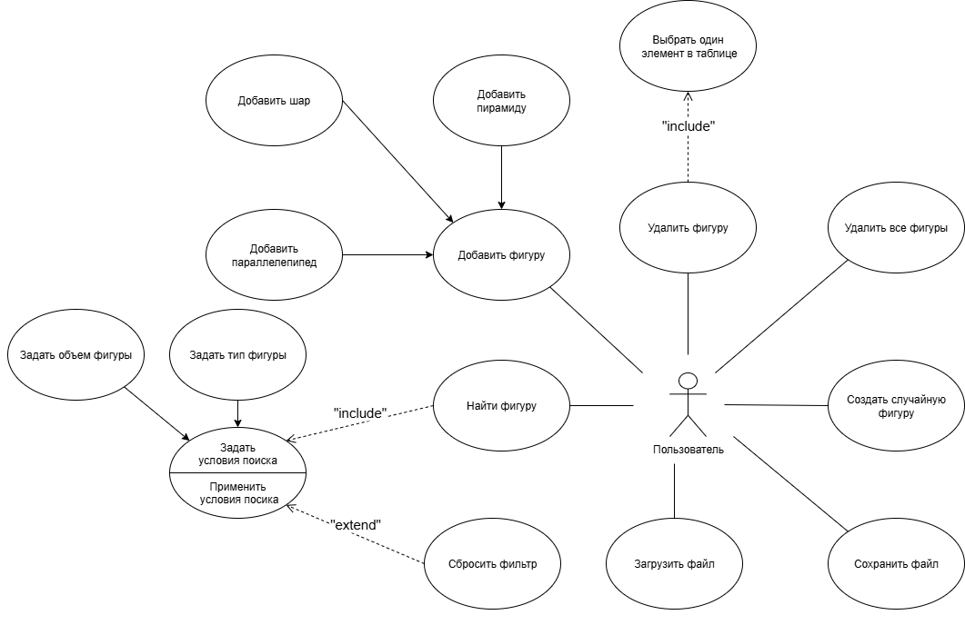
Рисунок 1 – Диаграмма вариантов использования

1.2 UML диаграмма классов
Диаграмма классов — это центральная методика моделирования, которая используется практически во всех объектно-ориентированных методах. Эта диаграмма описывает типы объектов в системе и различные виды статических отношений, которые существуют между ними. Широко применяется не только для документирования и визуализации, но также для конструирования посредством прямого или обратного проектирования.
Диаграмма классов приведена на рисунке 2.

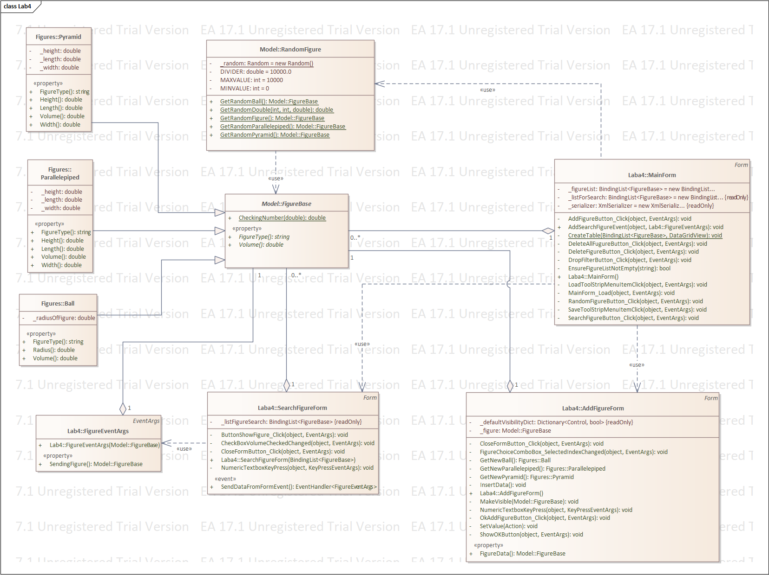
Рисунок 2 – UML диаграмма классов

1.3 Описание классов, образующих связь типа «общее-частное»
В таблице 1 приведено описание абстрактного класса FigureBase с его полями, свойствами и методами.
Таблица 1 – Описание класса FigureBase
Название | Тип | Описание
Описание класса
Класс FigureBase – абстрактный базовый класс для объёмных фигур
Свойства
+ FigureType | string | Тип фигуры.  Абстрактное свойство, переопределяется в производных классах.
+ Volume | double | Объём фигуры.  Абстрактное свойство, переопределяется в производных классах.
Методы
+ CheckingNumber (double) | double | Проверяет корректность ввода параметров фигур  double – любой параметр фигуры

В таблицах 2–4 приведены описания классов Parallelepiped, Pyramid и Ball, которые наследуются от FigureBase.
Таблица 2 – Описание класса Parallelepiped
Название | Тип | Описание
Описание класса
Класс Parallelepiped – параллелепипед
Поля
–_length | double | Длина параллелепипеда
– _width | double | Ширина параллелепипеда
– _height | double | Высота параллелепипеда
Свойства
+ Length | double | Длина параллелепипеда
+ Width | double | Ширина параллелепипеда
+ Height | double | Высота параллелепипеда
+ FigureType | string | Тип фигуры
+ Volume | double | Вычисление объёма параллелепипеда

Таблица 3 – Описание класса Pyramid
Название | Тип | Описание
Описание класса
Класс Pyramid – пирамида
Поля
–_length | double | Длина пирамиды
– _width | double | Ширина пирамиды
– _height | double | Высота пирамиды
Свойства
+ Length | double | Длина пирамиды
+ Width | double | Ширина пирамиды
+ Height | double | Высота пирамиды
+ FigureType | string | Тип фигуры
+ Volume | double | Вычисление объёма пирамиды
Таблица 4 – Описание класса Ball
Название | Тип | Описание
Описание класса
Класс Ball – шар
Поля
–_radiusOfFigure | double | Радиус шара
Свойства
+ Radius | double | Радиус шара
+ FigureType | string | Тип фигуры
+ Volume | double | Вычисление объёма шара

1.4 Дерево ветвлений Git

На рисунке 3 представлено дерево ветвлений Git, полученное по окончании работы с проектом.
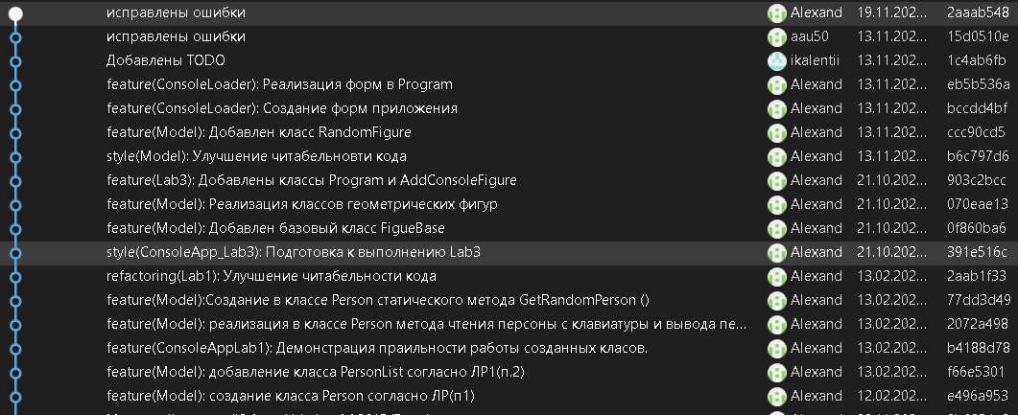
Рисунок 3 – Дерево ветвлений Git

1.5 Тестирование программы
Далее приводится процесс функционального тестирования программы.
Графический интерфейс пользователя представлен на рисунке 4.
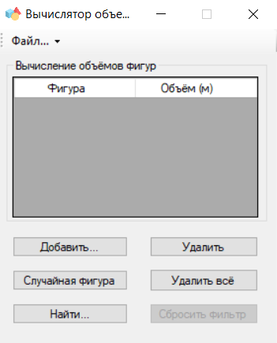
Рисунок 4 – Графический интерфейс пользователя

1.5.1 Тестовый случай «Добавить элемент»
Для добавления элемента необходимо вызвать соответствующую форму путём нажатия кнопки «Добавить…» (рисунок 5).
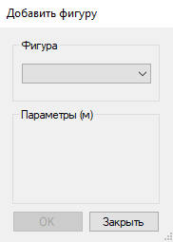
Рисунок 5 – Форма для добавления элемента
Параметры любой из выбранных фигур (параллелепипеда, пирамиды, шара) можно ввести, выбрав соответствующую фигуру в выпадающем меню.
После ввода данных необходимо нажать кнопку «ОК», элемент появится в таблице главной формы (рисунки 6 и 7).
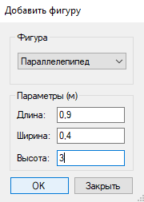
Рисунок 6 – Заполнение полей
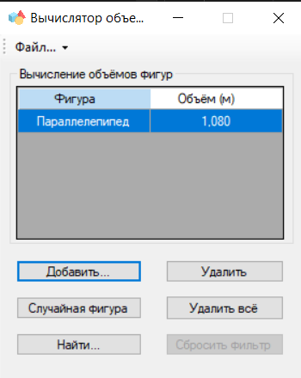
Рисунок 7 – Успешное добавление нового элемента

В программе предусмотрена система обработки некорректного ввода данных пользователем. Например, при попытке ввести отрицательное число появится соответствующее сообщение об ошибке (рисунки 8-9). Аналогичным образом обрабатывается попытка ввода NaN.

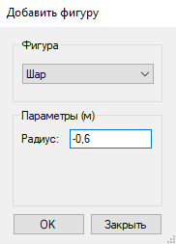
Рисунок 8 – Некорректный ввод (отрицательное число)
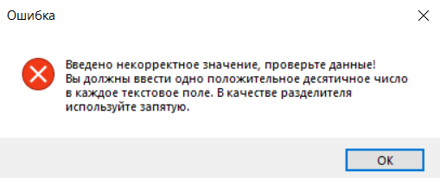
Рисунок 9 – Сообщение об ошибке

Подобная обработка предусмотрена для всех параметров фигур.

1.5.2 Тестовый случай «Удалить элемент»
Для удаления одного элемента необходимо выбрать его в таблице и нажать на кнопку «Удалить» (рисунки 10 и 11).

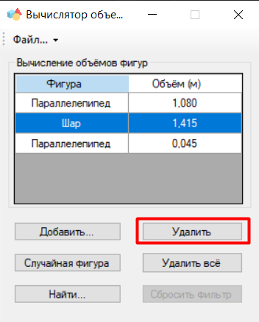
Рисунок 10 – Выбор элемента в таблице
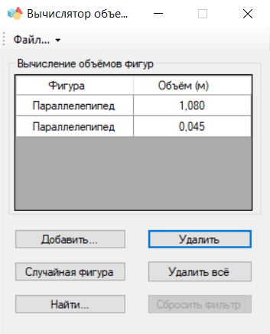
Рисунок 11 – Результат нажатия кнопки «Удалить»
Для удаления всех элементов необходимо нажать на кнопку «Удалить всё» (рисунки 12 и 13).
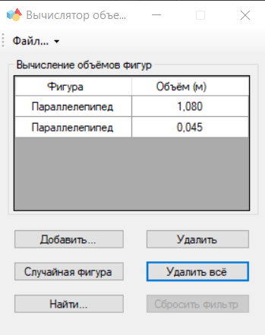
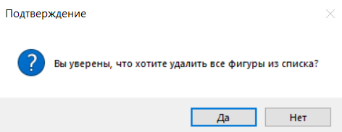
Рисунок 12 – Удаление всех элементов
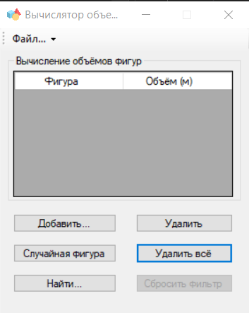
Рисунок 13 – Результат удаления всех элементов

1.5.3 Тестовый случай «Найти элемент»
Для поиска элементов в списке необходимо нажать кнопку «Найти…» (рисунок 14). Откроется соответствующая форма для поиска (рисунок 15).

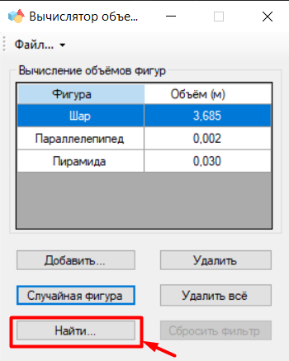
Рисунок 14 – Вызов формы для поиска элементов

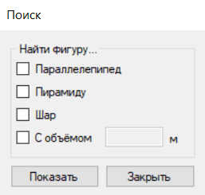
Рисунок 15 – Форма для поиска
Далее пользователь выбирает параметры, по которым требуется найти элемент, вводит значения этих параметров и нажимает кнопку «Показать» (рисунки 16 и 17).
Для того, чтобы сбросить фильтр, предусмотрена соответствующая кнопка «Сбросить фильтр» (рисунок 18).

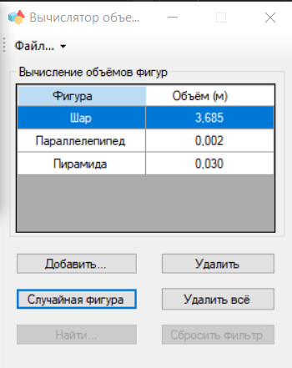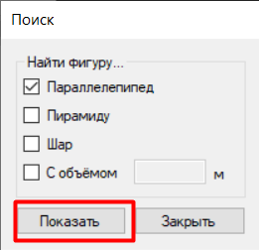
Рисунок 16 – Поиск элемента по названию
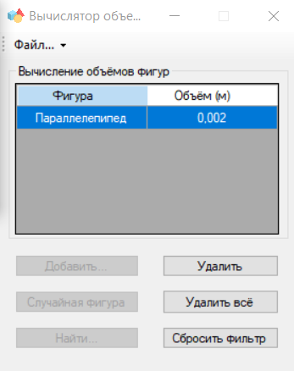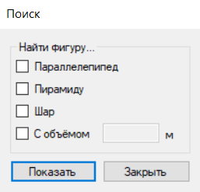
Рисунок 17 – Результат поиска элемента

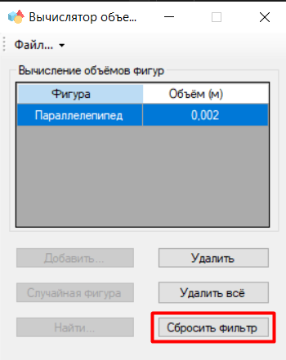
Рисунок 18 – Сброс условий поиска

1.5.4 Тестовый случай «Сохранить данные»
Для сохранения данных в таблице необходимо нажать на панели «Файл...\Сохранить» (рисунок 19). Откроется системный диалог сохранения файла, где пользователь выбирает директорию и указывает имя файла (рисунок 20).
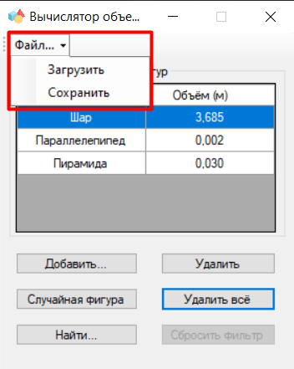
Рисунок 19 – Сохранение данных
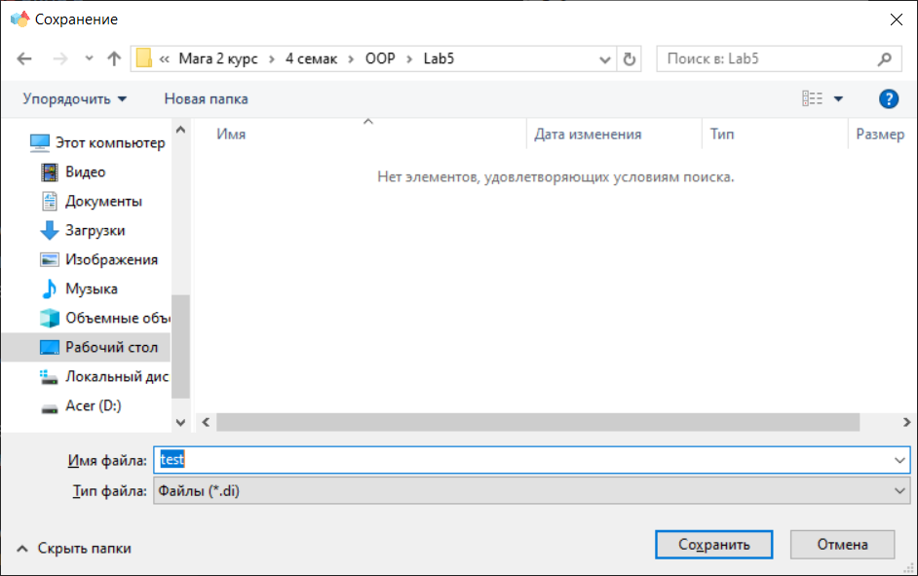
Рисунок 20 – Сохранение файла

После сохранения данных в файл появится соответствующее сообщение (рисунки 21 и 22).
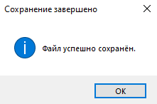
Рисунок 21 – Сообщение о сохранении файла
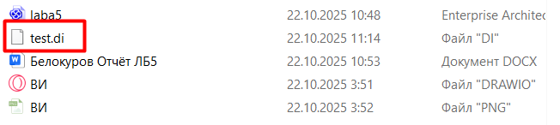
Рисунок 22 – Результат сохранения файла
В случае, если таблица пуста, сохранение не производится (рисунок 23).

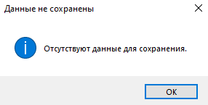
Рисунок 23 – Результат нажатия на кнопку «Сохранить данные» при пустой таблице

1.5.5 Тестовый случай «Загрузить данные»
Для загрузки данных в таблицу необходимо нажать на соответствующую кнопку (рисунок 24).

Рисунок 24 – Загрузить данные в таблицу

Далее откроется системный диалог загрузки файла (рисунок 25). После успешной загрузки появится сообщение (рисунки 26 и 27).

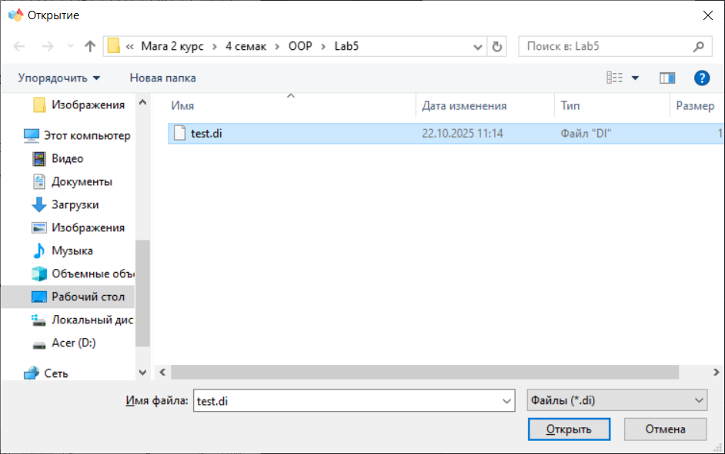
Рисунок 25 – Выбор файла для загрузки

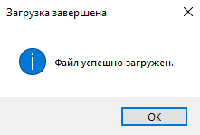
Рисунок 26 – Сообщение, информирующее об успешной загрузке файла

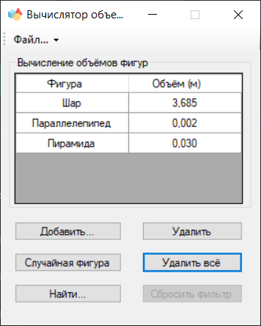
Рисунок 27 – Результат загрузки данных

В случае, если XSD схема файла не соответствует установленному формату, появится соответствующее сообщение (рисунок 28).

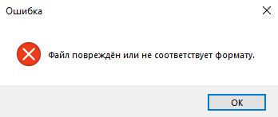
Рисунок 28 – Загрузка повреждённого файла

СПИСОК ИСПОЛЬЗОВАННЫХ ИСТОЧНИКОВ

- Калентьев, А. А. Новые технологии в программировании : учебное пособие / А. А. Калентьев, Д. В. Гарайс, А. Е. Гориянов. – Томск : Эль Контент, 2014. – 176 с. – ISBN 978-5-4332-0185-9.

ПРИЛОЖЕНИЕ А
Техническое задание на создание автоматизированной системы
Программа для расчёта трехмерных фигур
Разработчик: студент гр. О-5КМ31 НИ ТПУ Белокуров Д. В.
Заказчик: Канд. техн. наук, доцент каф. КСУП ТУСУР Калентьев А. А.
Томск 2025
1 Общие сведения
1.1 Полное наименование системы и её условное обозначение
Полное наименование: «Программа для расчёта трехмерных фигур».
Условное обозначение: Система.
1.2 Наименование предприятий разработчика и заказчика системы
Заказчик: Канд. техн. наук, доцент каф. КСУП ТУСУР Калентьев А. А.
Разработчик: Студент гр. О-5КМ31 НИ ТПУ Ушаков А.А.
1.3 Плановые сроки начала и окончания работы по созданию системы
Начало работ: 02 июня 2025 г.
Окончание работ: 19 ноября 2025 г.

2 Назначение и цели создания системы
2.1 Назначение системы
Система предназначена для расчёта объёмов трёхмерных фигур: шара, пирамиды, параллелепипеда.
2.2 Цели создания системы
Система создаётся в целях сокращения трудозатрат школьников-гуманитариев при расчётах объемов трёхмерных фигур.

3 Характеристика объектов автоматизации

Вычисление объемов различных тел может пригодиться в любой сфере жизнедеятельности человека. Например, при выполнении домашнего задания по геометрии в 10 классе.
Поскольку такие расчёты выполняются школьниками при выполнении домашних заданий ежедневно, представляется целесообразным автоматизировать этот процесс.

4 Требования к системе

Таблица 4.1 – Префиксы мнемонических идентификаторов требований и их расшифровка
Префикс | Тип требования
A | Архитектурное требование
С | Требование к программной или аппаратной совместимости
D | Требование к структуре данных
F | Функциональное требование
U | Требование к пользовательскому интерфейсу

4.1 Требования к архитектуре
А01. Система должна быть реализована в виде настольного приложения.

4.2 Требования к структуре данных
D01. Данные о параметрах элементов электрических схем должны храниться в XML-файле с расширением *.di.
D01.01. Формат XML-файла должен соответствовать следующей XSD-схеме:
<ArrayOfFigureBase xmlns:xsi="http://www.w3.org/2001/XMLSchema-instance" xmlns:xsd="http://www.w3.org/2001/XMLSchema">
<FigureBase xsi:type="Ball">
<Radius> </Radius>
</FigureBase>
<FigureBase xsi:type="Parallelepiped">
<Length> </Length>
<Width> </Width>
<Height> </Height>
</FigureBase>
<FigureBase xsi:type="Pyramid">
<Length> </Length>
<Width> </Width>
<Height> </Height>
</FigureBase>
</ArrayOfFigureBase>

4.3 Функциональные требования
F01. Система должна рассчитывать объём для следующих фигур:
- параллелепипед;
- пирамида;
- шар (сфера).
F01.01. Объём параллелепипеда должен определяться по выражению
где a – длина параллелепипеда, м;
b – ширина параллелепипеда, м;
c – высота параллелепипеда, м.
F01.02. Объём четырёхугольной пирамиды должен определяться по выражению
где S – площадь основания пирамиды, м²;
a – длина пирамиды, м;
b – ширина пирамиды, м;
c – высота пирамиды, м.
F01.03. Объём шара должен определяться по выражению
где R – радиус шара, м;
F02. В системе должен быть реализован список элементов электрических схем.
F02.01. Каждый элемент должен иметь следующие параметры:
- тип фигуры;
- объём.
F03. В системе должна присутствовать функция добавления элементов в список.
F04. В системе должна присутствовать функция удаления элементов из списка.
F05. В системе должна присутствовать функция поиска элементов по параметрам, указанным в F02.01.
F06. В системе должна присутствовать функция сохранения списка элементов в файл (D01).
F07. В системе должна присутствовать функция загрузки списка элементов из файла (D01).

4.4 Требования к пользовательскому интерфейсу
U01. Система должна иметь графический интерфейс пользователя.
U02. Данные должны быть представлены в табличном виде.
U03. В системе должна быть реализована система обработки ошибок.

4.5 Требования к программному обеспечению
C01. Система должна работать на операционной системе Windows 10 Pro 20H2. Работоспособность на других выпусках и версиях не гарантируется.
C02. На рабочей станции должен быть установлен .NET Framework версии 4.7.2.

4.6 Требования к аппаратному обеспечению
C03. Процессор – не менее 1 гигагерц (ГГц) или выше.
C04. ОЗУ: 2 ГБ для 64-разрядных систем.
C05. Место на жестком диске: 1,51 МБ для 64-разрядных систем.

